1. Chọn dự án
Tên dự án: Xây dựng website hỗ trợ học tập và luyện thi thông minh tích hợp AI cho sinh viên
- Đơn vị áp dụng: Trường đại học Lâm Nghiệp

2. Mục tiêu của dự án

2.1. Mục tiêu tổng quát

Xây dựng website hỗ trợ học tập và luyện thi thông minh tích hợp AI để cung cấp môi trường tự học linh hoạt và không gian trao đổi cho sinh viên giúp tối ưu hóa quá trình ôn tập và tự đánh giá năng lực cá nhân một cách khách quan.

2.2. Mục tiêu cụ thể
- Khảo sát nhu cầu học tập trực tuyến của sinh viên và xây dựng tài liệu đặc tả yêu cầu bao gồm các module chính: Quản lý học liệu , diễn đàn trao đổi kiến thức , hệ thống luyện thi thông minh và module tích hợp AI.
- Thiết kế cơ sở dữ liệu chuẩn hóa và các sơ đồ UML (Use Case, Sequence, Class Diagram) để mô tả chi tiết tương tác của hệ thống.
- Triển khai kho tài liệu học liệu chính thống, phân bổ rõ ràng theo từng môn học và cho phép người dùng tìm kiếm, xem trực tiếp.
- Xây dựng hệ thống luyện tập với chức năng tự động đảo câu hỏi, đáp án và hệ thống thi thử có đếm ngược thời gian.
- Xây dựng phân hệ quản lý kết quả học tập: Tự động lưu trữ lịch sử (trong kì học hoặc trong một thời gian nhất định ) các lần luyện đề, cho phép sinh viên xem lại chi tiết bài làm, đối chiếu đáp án đúng/sai và giải thích lỗi sai.
- Phát triển chức năng "Luyện tập thông minh": Hệ thống tự động tổng hợp các câu hỏi sinh viên đã làm sai trong quá khứ để tạo thành các đề luyện tập riêng biệt, giúp củng cố kiến thức còn yếu.
- Xây dựng cơ chế nộp bài tự luận linh hoạt: Cho phép sinh viên lựa chọn giữa việc nhập liệu trực tiếp từ bàn phím, tải file word; file pdf hoặc chụp ảnh bài làm tay để nộp hệ thống.
- Tích hợp AI Gemini xử lý dữ liệu: Sử dụng AI để nhận diện và chuyển đổi nội dung từ hình ảnh bài làm sang văn bản kỹ thuật số.
- Phân tích nội dung dựa trên văn bản đã nhập hoặc văn bản được AI nhận diện để chấm điểm và đưa ra nhận xét dựa trên từ khóa mẫu.
- Phát triển không gian Blog cho phép sinh viên đăng bài viết, tương tác (like, comment) để trao đổi kiến thức học thuật.
- Khai thác API của Google Gemini để xử lý các bài toán thông minh trong hệ thống
- Đảm bảo website có giao diện thân thiện, dễ sử dụng và tốc độ phản hồi truy vấn dữ liệu < 5 giây.
- Hệ thống hoàn thiện ít nhất 95% các kịch bản kiểm thử (Test Cases), đặc biệt là tính chính xác trong việc chấm điểm trắc nghiệm và khả năng phản hồi của AI trước khi nghiệm thu.

3. Xác định phạm vi dự án

3.1. Phạm vi về chức năng

Để đạt được mục tiêu đề ra, hệ thống sẽ được xây dựng với phạm vi chức năng bao gồm:
- Quản trị người dùng: Đăng nhập bằng MSV, mã hóa mật khẩu, quản lý hồ sơ cá nhân.
- Kho học liệu & Blog: Lưu trữ tài liệu theo môn học; cung cấp diễn đàn đăng bài và tương tác.
- Luyện thi thông minh: Tạo đề thi trắc nghiệm ngẫu nhiên; tự động tổng hợp đề ôn tập từ câu hỏi đã làm sai, lưu trữ lịch sử làm bài.
- AI Hỗ trợ chấm bài (Gemini): Nhận diện ảnh chụp bài tự luận,file bài làm ; tự động phân tích, chấm điểm.

3.2. Đối tượng và Môi trường triển khai
- Đối tượng sử dụng:
- Sinh viên : Sử dụng hệ thống để tìm kiếm tài liệu, tham gia luyện thi, đăng bài trao đổi kiến thức trên Blog và nhận phản hồi từ AI về kết quả học tập.
- Giảng viên/Quản trị viên: Chịu trách nhiệm đăng tải tài liệu chính thống, quản lý ngân hàng câu hỏi, kiểm duyệt nội dung Blog và theo dõi báo cáo thống kê tình hình học tập của sinh viên.
- Môi trường: Triển khai trên Web Server; người dùng truy cập qua máy tính hoặc thiết bị di động có kết nối Internet.
- Môi trường phần mềm:
- Backend: Framework ASP.NET Core (C#).
- Database: SQL Server để quản lý dữ liệu tập trung.
- Frontend: HTML5, CSS3, JavaScript kết hợp thư viện Bootstrap.
- Dịch vụ bên thứ 3: Google Gemini API.
3.3. Ngoài phạm vi dự án
- Không xây dựng ứng dụng di động (Mobile App) riêng biệt (chỉ chạy trên trình duyệt Web).
- Không trực tiếp chấm các bài tập yêu cầu kỹ năng thực hành đặc thù (thí nghiệm vật lý, hóa học, thực hành hiện trường) mà chỉ tập trung vào trắc nghiệm và tự luận văn bản.

4. Liệt kê đối tượng sử dụng
- Quản trị viên (Admin): Có toàn quyền hệ thống, chịu trách nhiệm cấp phát và quản lý tài khoản, quản lý danh mục môn học, kiểm duyệt toàn bộ kho học liệu, blog và xem các báo cáo thống kê hoạt động của hệ thống.
- Giảng viên (Teacher): Xây dựng và quản lý ngân hàng câu hỏi, thiết lập cấu hình tạo đề thi tự động, quản lý tài liệu học tập, theo dõi kết quả làm bài của sinh viên và duyệt bài trên diễn đàn.
- Sinh viên (Student): Đối tượng sử dụng chính, thực hiện các thao tác: truy cập tài liệu, tham gia luyện thi (trắc nghiệm và tự luận), xem lịch sử làm bài, nhận đánh giá từ AI và thảo luận kiến thức trên Blog.

5. Thu thập yêu cầu chức năng

Nhóm chức năng | Chi tiết yêu cầu
Quản lý hệ thống & Người dùng | Đăng nhập/Đăng xuất theo cơ chế phân quyền (Admin, Giảng viên, Sinh viên). Quản lý hồ sơ cá nhân và khôi phục mật khẩu.
Quản lý Môn học & Câu hỏi | Quản lý danh sách môn học. Thêm, sửa, xóa câu hỏi. Hỗ trợ Import/Export ngân hàng câu hỏi bằng file Excel.
Hệ thống Luyện thi | Cấu hình tự động sinh đề thi ngẫu nhiên từ ngân hàng câu hỏi. Hỗ trợ làm bài thi đếm ngược thời gian, tự động đảo câu hỏi và đáp án.
Chấm điểm & Tích hợp AI | Tự động chấm điểm bài thi trắc nghiệm ngay khi nộp. Tích hợp API Google Gemini để nhận diện ảnh bài làm tự luận, phân tích từ khóa và đưa ra đánh giá, nhận xét.
Kho Học liệu & Diễn đàn | Cho phép đăng tải, phân loại và xem trực tiếp tài liệu học tập. Không gian Blog để người dùng đăng bài, bình luận và trao đổi học thuật.

6. Thu thập yêu cầu phi chức năng
- Tính bảo mật: Mật khẩu của người dùng phải được mã hóa an toàn trong cơ sở dữ liệu. Phân quyền truy cập rõ ràng thông qua Cookie Authentication (Sinh viên tuyệt đối không thể truy cập các đường dẫn của Admin hoặc Giảng viên).
  - Tính đo lường được: Tốc độ tải trang và phản hồi truy vấn dữ liệu thông thường phải < 3 giây. Thời gian gọi API AI Gemini để xử lý và trả về kết quả chấm điểm tự luận phải < 10 giây.
  - Tính thực tế: Giao diện Web phải thân thiện, đồng bộ màu sắc nhận diện thương hiệu (Xanh lá VNUF) và hiển thị tương thích, co giãn tốt trên nhiều thiết bị (PC, Laptop, Tablet).
- Độ ổn định: Hệ thống hoạt động liên tục, đảm bảo tính toàn vẹn dữ liệu trong cơ sở dữ liệu SQL Server và không xảy ra lỗi tranh chấp khi có nhiều sinh viên cùng truy cập làm bài/nộp bài thi cùng lúc.

- XÁC ĐỊNH TÁC NHÂN (ACTOR)
- Sinh viên : Là người dùng trọng tâm của hệ thống. Mục tiêu chính là khai thác kho tài liệu học tập, tham gia thực hiện các bài thi/luyện thi (dưới hình thức trắc nghiệm hoặc tự luận đếm ngược thời gian), theo dõi lịch sử và tiến độ học tập cá nhân, nhận kết quả đánh giá chi tiết từ AI và trực tiếp tham gia tương tác, đặt câu hỏi trên diễn đàn (Blog).
- Giảng viên : Là người chịu trách nhiệm cung cấp và quản lý nội dung học thuật trong phạm vi các môn học được phân công giảng dạy. Mục tiêu chính của Giảng viên là xây dựng và quản lý ngân hàng câu hỏi, thiết lập cấu hình để hệ thống tự động sinh đề thi ngẫu nhiên, quản lý kho tài liệu bộ môn, viết bài chia sẻ kiến thức trên Blog và theo dõi, thống kê kết quả làm bài của sinh viên thuộc môn mình phụ trách.
- Quản trị viên : Là người vận hành và kiểm soát hệ thống ở mức độ toàn cục . Mục tiêu chính là quản lý toàn diện hồ sơ tài khoản người dùng (tạo lập, phân quyền, khóa/mở, cấp lại mật khẩu), thiết lập và quản lý danh mục môn học chung của toàn trường, hỗ trợ kiểm duyệt nội dung để đảm bảo an ninh mạng và xem các báo cáo, biểu đồ thống kê hoạt động của toàn hệ thống.
- Hệ thống AI Gemini : Là một dịch vụ trí tuệ nhân tạo được tích hợp thông qua API. Mục tiêu là tiếp nhận dữ liệu bài làm tự luận của sinh viên, ứng dụng khả năng xử lý ngôn ngữ tự nhiên và nhận diện hình ảnh để tự động phân tích, trả về điểm số kèm theo những lời nhận xét, giải thích chi tiết cho sinh viên.
- XÁC ĐỊNH USECASE

Actor | Use Case | Mô tả UC
Người dùng | Đăng nhập / Đăng xuất | Xác thực danh tính để hệ thống cấp quyền và giới hạn phạm vi dữ liệu tương ứng.
Quản trị viên | Quản lý hồ sơ cá nhân | Cho phép người dùng xem và cập nhật thông tin cá nhân, thay đổi mật khẩu.
 | Quản lý tài khoản | Thêm, sửa, xóa, khóa tài khoản và phân quyền cho Giảng viên, Sinh viên.
 | Quản lý danh mục môn học | Tạo mới các môn học và thực hiện phân công Giảng viên phụ trách môn học đó.
 | Xem thống kê hệ thống | Xem biểu đồ thống kê tổng quan toàn hệ thống (tổng User, tổng số lượng đề thi, truy cập).
Giảng viên | Quản lý ngân hàng câu hỏi | Thêm, sửa, xóa, import/export câu hỏi chỉ thuộc các môn học mà giảng viên đó phụ trách.
 | Quản lý đề thi và kết quả | Thiết lập cấu hình tạo đề thi tự động và theo dõi bảng điểm của sinh viên thuộc môn mình dạy.
 | Quản lý học liệu | Tải lên, phân loại và quản lý các tài liệu tham khảo theo môn học được phân công.
 | Kiểm duyệt diễn đàn (Blog) | Đăng tải bài viết học thuật, giải đáp thắc mắc và có quyền xóa các bình luận vi phạm trên không gian môn học của mình.
Sinh viên | Tham gia luyện thi | Chọn môn thi, làm bài trắc nghiệm/tự luận đếm ngược thời gian và nộp bài.
 | Xem lịch sử học tập | Xem lại chi tiết bài làm, đáp án đúng/sai và đọc nhận xét từ AI cho các bài tự luận.
 | Tra cứu học liệu | Tìm kiếm, xem và tải về các tài liệu do giảng viên cung cấp.
 | Thảo luận trên Blog | Đọc bài viết, đặt câu hỏi và bình luận trao đổi kiến thức.
AI Gemini | Chấm bài tự luận bằng AI | Tiếp nhận dữ liệu, xử lý ngôn ngữ/hình ảnh để chấm điểm và đưa ra nhận xét.

- XÁC ĐỊNH QUAN HỆ GIỮA ACTOR – UC, UC- UC, ACTOR-ACTOR
3.1. Mối quan hệ Association
- Sinh viên: Có quan hệ Association với các UC: Tham gia luyện thi, Xem lịch sử làm bài, Tra cứu học liệu, Thảo luận trên Blog.
- Giảng viên: Có quan hệ Association với các UC: Quản lý ngân hàng câu hỏi, Quản lý đề thi và kết quả, Quản lý học liệu, Kiểm duyệt diễn đàn (Blog).
- Admin: Có quan hệ Association với các UC: Quản lý tài khoản, Quản lý danh mục môn học, Xem thống kê hệ thống.
- Hệ thống AI Gemini: Có quan hệ Association với UC: Chấm bài tự luận bằng AI.
3.2. Mối quan hệ Generalization
- Actor - Actor:
  - Hệ thống có một Actor tổng quát là Người dùng (User).
  - Các Actor Admin, Giảng viên, và Sinh viên đều có mối quan hệ Generalization (kế thừa) từ Actor Người dùng. Do đó, cả 3 đối tượng này đều nghiễm nhiên có quyền thực hiện các UC chung của Người dùng là: Đăng nhập, Đăng xuất, Quản lý hồ sơ cá nhân.
3.3. Mối quan hệ Include
- UC Đăng nhập: Tất cả các UC nghiệp vụ chính (như Quản lý tài khoản, Quản lý ngân hàng câu hỏi, Tạo đề thi, Tham gia luyện thi...) đều bắt buộc phải có mối quan hệ <<include>> tới UC Đăng nhập để hệ thống xác thực danh tính và phân quyền dữ liệu.
- UC Tham gia luyện thi <<include>> UC Chấm điểm tự động: Khi sinh viên hoàn thành và nộp bài thi, hệ thống bắt buộc phải tự động gọi chức năng chấm điểm trắc nghiệm để tính điểm và lưu kết quả vào CSDL (ExamResults).
- UC Quản lý (Tài khoản/Ngân hàng câu hỏi/Tài liệu) <<include>> UC Hiển thị danh sách: Khi người dùng truy cập vào các module quản lý, hệ thống bắt buộc phải hiển thị danh sách dữ liệu ra màn hình trước khi thực hiện các thao tác khác.
3.4. Mối quan hệ Extend
- Các UC Thêm, Sửa, Xóa, Khóa, Tìm kiếm <<extend>> UC Quản lý (Tài khoản / Câu hỏi / Tài liệu...): Từ giao diện danh sách quản lý, người dùng có thể tùy chọn thực hiện việc thêm mới, cập nhật hoặc xóa dữ liệu. Các chức năng này chỉ được gọi khi người dùng chủ động nhấn nút tương ứng.
- UC Quản lý hồ sơ cá nhân <<extend>> UC Đổi mật khẩu: Chức năng đổi mật khẩu hoặc cập nhật ảnh đại diện chỉ được gọi khi người dùng có nhu cầu mở rộng từ phần xem hồ sơ.
- UC Chấm điểm tự động <<extend>> UC Chấm bài tự luận (AI Gemini): Hệ thống luôn chấm phần trắc nghiệm mặc định. Tuy nhiên, luồng gọi API sang AI Gemini chỉ được kích hoạt (Extend) NẾU đề thi đó có chứa loại câu hỏi tự luận.
- UC Import Excel <<extend>> UC Tải file mẫu: Giảng viên chỉ gọi chức năng tải file mẫu khi họ chọn phương thức Import câu hỏi bằng Excel.
- VẼ BIỂU ĐỒ USE CASE
  - VẼ BIỂU ĐỒ UC TỔNG QUÁT CHO TOÀN HỆ THỐNG
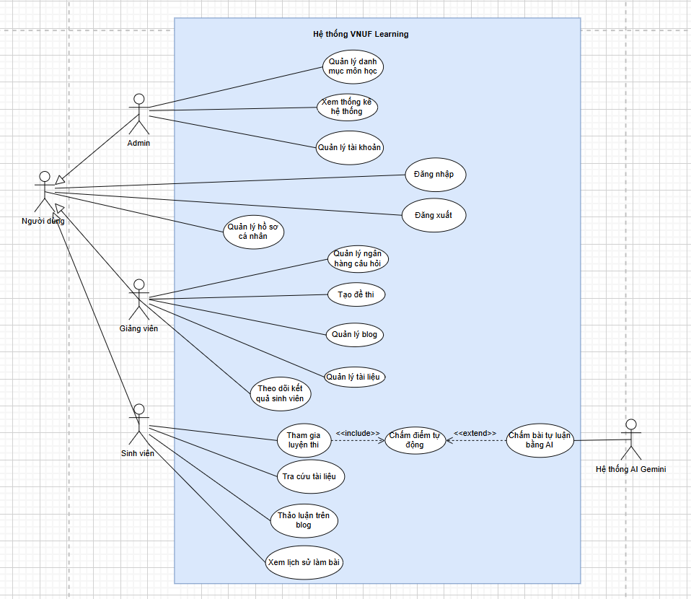
Biểu đồ Use Case tổng quát
  - VẼ BIỂU ĐỒ PHÂN RÃ UC
- ADMIN
    - Usecase chi tiết Module Đăng nhập,đăng xuất của admin
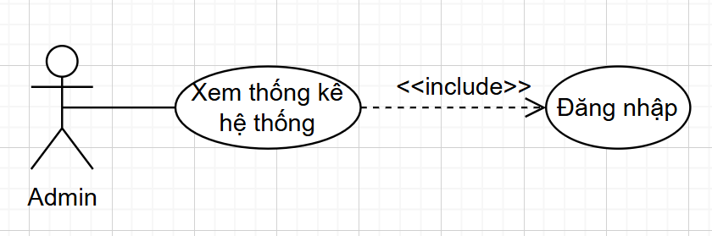
Biểu đồ Use Case xem thống kê hệ thống
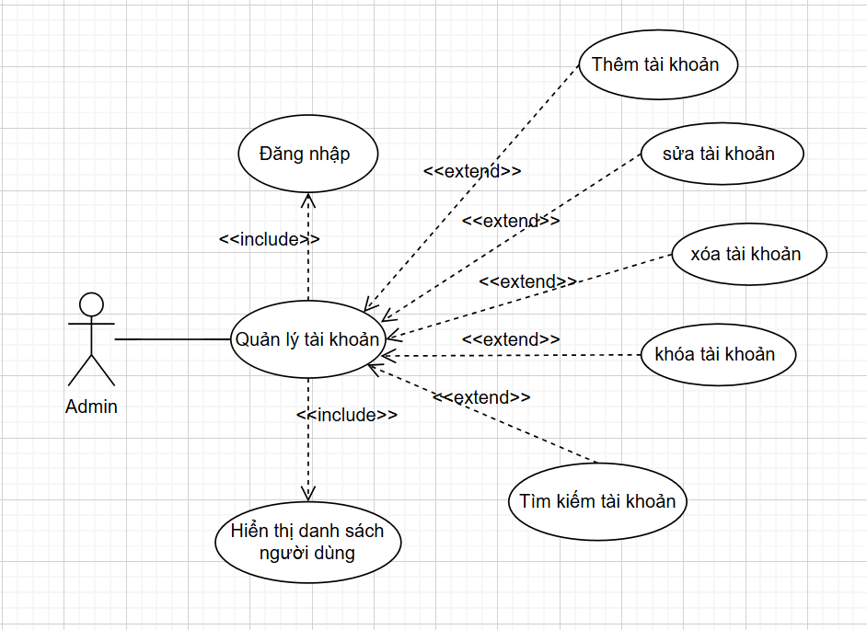
Biểu đồ Use Case quản lý tài khoản của Admin
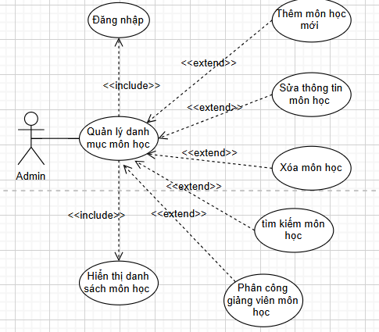
Biểu đồ Use Case quản lý danh mục môn học
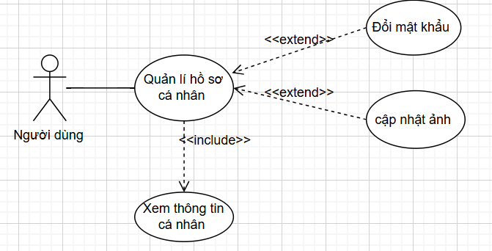
Biểu đồ Use Case quản lý hồ sơ cá nhân của người dùng

- GIẢNG VIÊN

Usecase chi tiết Module Đăng nhập,đăng xuất của giảng viên
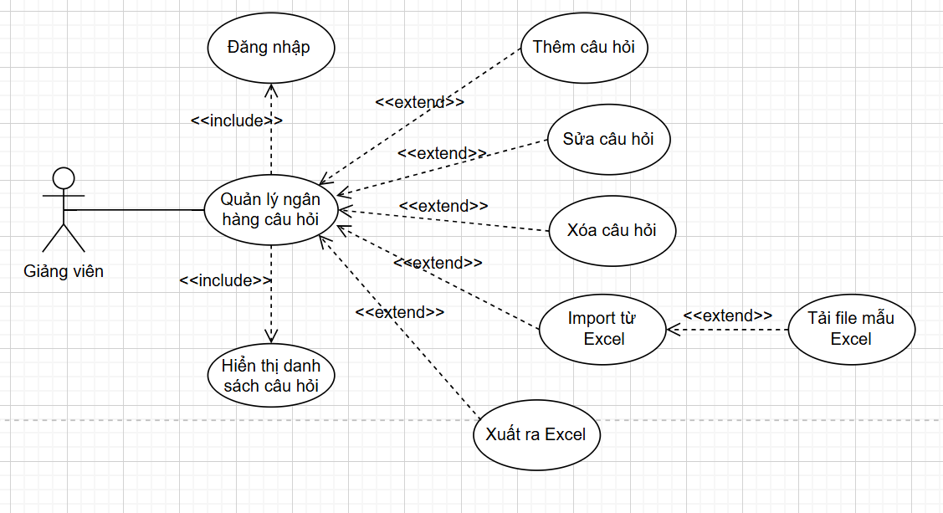
Biểu đồ Use Case quản lý ngân hàng câu hỏi
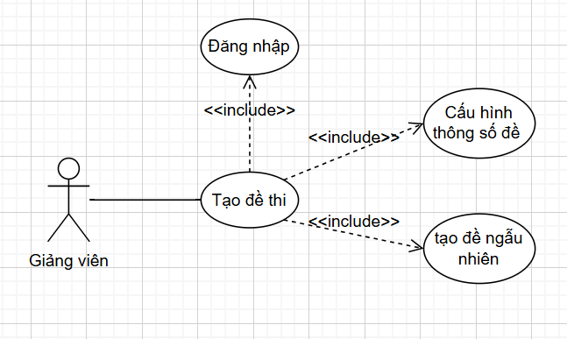
Biểu đồ Use Case tạo đề thi
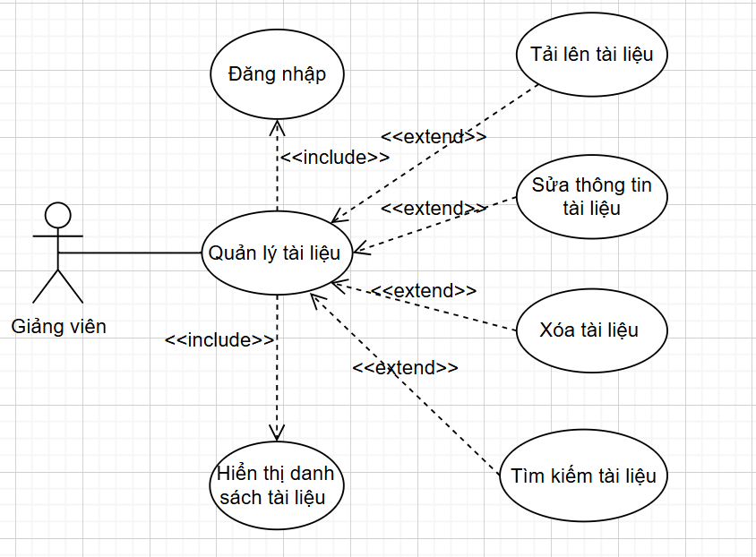
Biểu đồ Use Case quản lý tài liệu
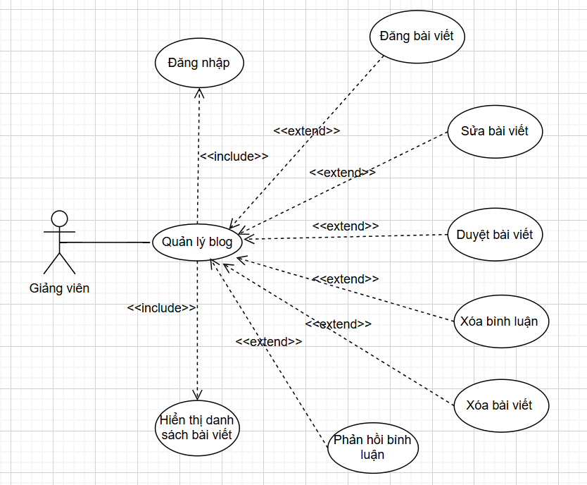
Biểu đồ Use Case quản lý blog
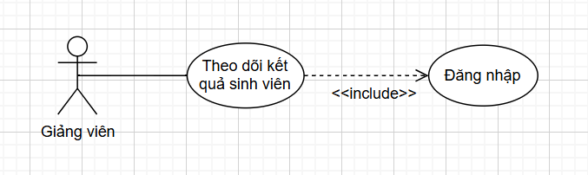
Biểu đồ Use Case theo dõi kết quả sinh viên
- SINH VIÊN
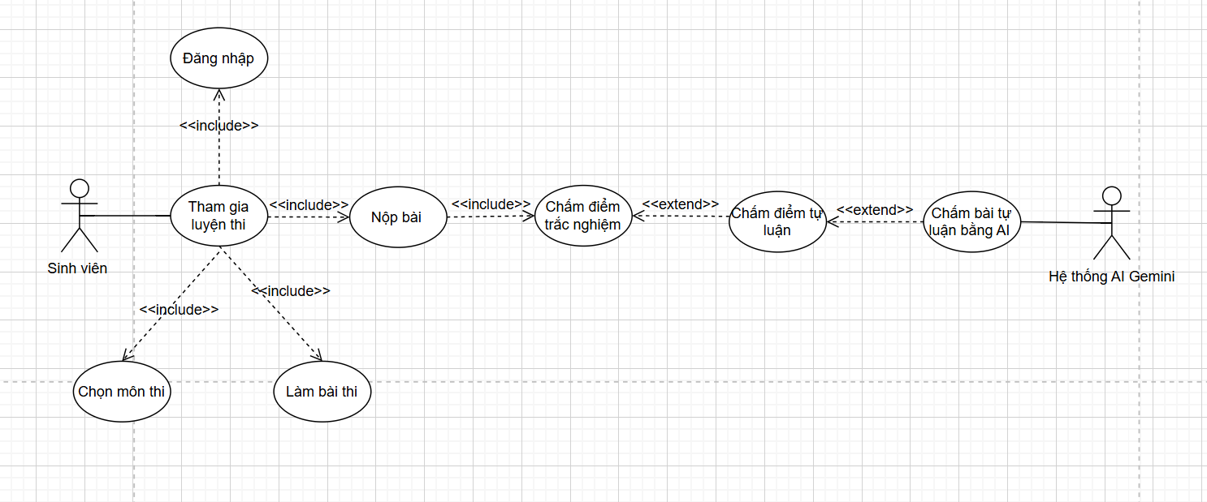
Biểu đồ use case tham gia luyện thi
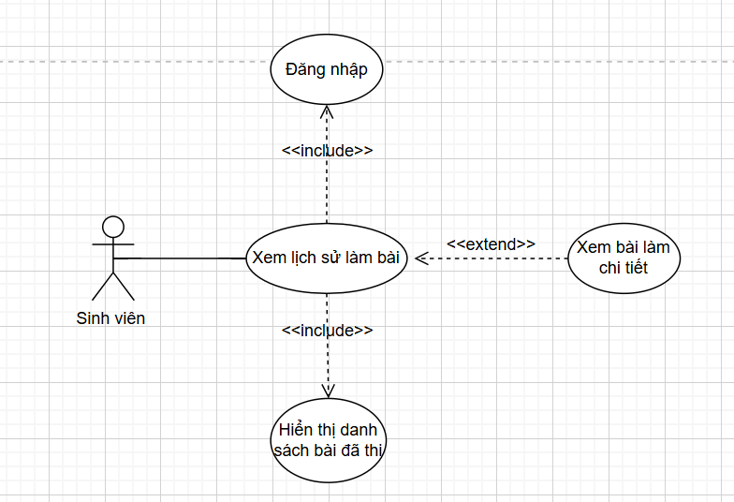
Biểu đồ use case xem lịch sử làm bài
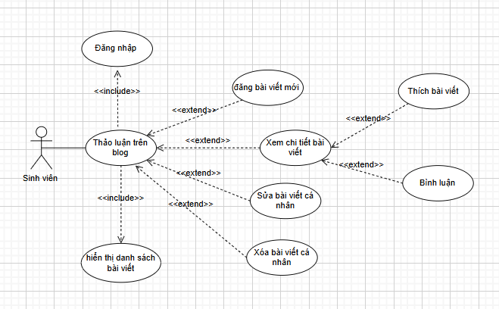
Biểu đồ use case thảo luận trên blog
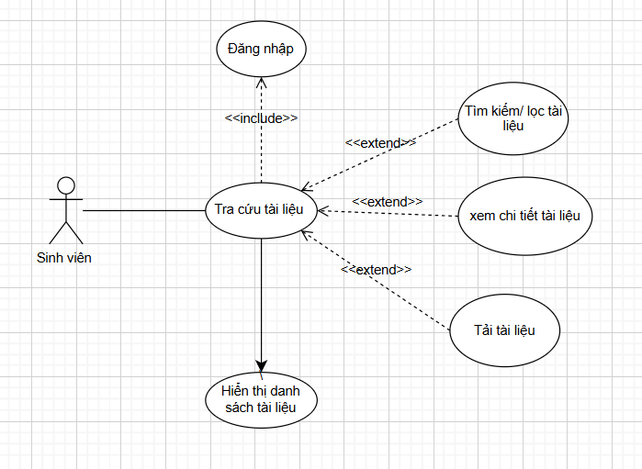
Biểu đồ use case tra cứu tài liệu
- Đặc tả chi tiết cho các uc
UC CỦA NGƯỜI DÙNG CHUNG
Bảng 1: Đặc tả Use Case "Quản lý hồ sơ cá nhân"
UC | Quản lý hồ sơ cá nhân
Tác nhân | Người dùng (Admin, Giảng viên, Sinh viên)
Mô tả UC | Cho phép người dùng xem, cập nhật thông tin cá nhân (ảnh đại diện, số điện thoại) và thay đổi mật khẩu bảo mật.
Tiền điều kiện | Người dùng đã đăng nhập thành công vào hệ thống.
Luồng sự kiện chính | 1. Người dùng click vào Avatar/Tên tài khoản góc phải màn hình và chọn "Hồ sơ cá nhân".
 | 2. Hệ thống hiển thị giao diện thông tin chi tiết của người dùng.
 | 3. Người dùng chọn thao tác: "Cập nhật thông tin" hoặc "Đổi mật khẩu".
 | 4. Hệ thống hiển thị form nhập liệu tương ứng.
 | 5. Người dùng điền dữ liệu mới và nhấn "Lưu thay đổi".
 | 6. Hệ thống cập nhật cơ sở dữ liệu và hiển thị thông báo thành công.
Hậu điều kiện | Thông tin cá nhân hoặc mật khẩu mới được áp dụng ngay lập tức cho lần đăng nhập sau.
Luồng sự kiện phụ | Đổi mật khẩu thất bại (Tại bước 5): Nếu người dùng nhập sai "Mật khẩu cũ" hoặc "Mật khẩu mới không khớp", hệ thống chặn tiến trình và báo lỗi màu đỏ.

Đặc tả Use Case "Đăng nhập"
UC | Đăng nhập
Tác nhân | Người dùng (Admin, Giảng viên, Sinh viên)
Mô tả UC | Người dùng nhập thông tin xác thực để truy cập vào hệ thống theo đúng phân quyền của mình.
Tiền điều kiện | Người dùng đã được cấp tài khoản hợp lệ trên hệ thống.
Luồng sự kiện chính | 1. Người dùng truy cập vào trang chủ và chọn chức năng "Đăng nhập".
 | 2. Hệ thống hiển thị form nhập liệu.
 | 3. Người dùng nhập tên đăng nhập (Mã sinh viên hoặc mã định danh) và mật khẩu.
 | 4. Người dùng nhấn nút "Đăng nhập".
 | 5. Hệ thống kiểm tra thông tin và xác thực thành công.
 | 6. Hệ thống chuyển hướng người dùng vào trang quản trị (Dashboard) tương ứng với phân quyền.
Hậu điều kiện | Phiên làm việc (Cookie/Session) được tạo, người dùng có quyền sử dụng các chức năng hệ thống.
Luồng sự kiện phụ | Sai thông tin (Tại bước 5): Hệ thống hiển thị thông báo "Tên đăng nhập hoặc mật khẩu không chính xác", yêu cầu người dùng nhập lại.
 | Tài khoản bị khóa: Hệ thống thông báo "Tài khoản của bạn đã bị vô hiệu hóa, vui lòng liên hệ Admin".
Đặc tả Use Case "Đăng xuất"
UC | Đăng xuất
Tác nhân | Người dùng (Admin, Giảng viên, Sinh viên)
Mô tả UC | Người dùng chủ động chấm dứt phiên làm việc hiện tại trên hệ thống để bảo mật thông tin tài khoản và dữ liệu cá nhân.
Tiền điều kiện | Người dùng đang trong trạng thái đăng nhập hợp lệ trên hệ thống.
Luồng sự kiện chính | 1. Người dùng click vào biểu tượng Avatar hoặc Tên tài khoản ở góc màn hình.
 | 2. Hệ thống hiển thị menu thả xuống (Dropdown menu).
 | 3. Người dùng chọn chức năng "Đăng xuất".
 | 4. Hệ thống tiếp nhận yêu cầu, tiến hành hủy bỏ phiên làm việc hiện tại (xóa Cookie/Session xác thực).
 | 5. Hệ thống chuyển hướng người dùng trở về màn hình Đăng nhập (hoặc Trang chủ mặc định dành cho khách).
Hậu điều kiện | Tài khoản được đăng xuất an toàn khỏi thiết bị. Trạng thái xác thực bị hủy bỏ, người dùng không thể truy cập vào các trang yêu cầu quyền hạn trừ khi tiến hành đăng nhập lại.
Luồng sự kiện phụ | Hết hạn phiên làm việc (Timeout): Nếu người dùng treo máy, không có bất kỳ tương tác nào với hệ thống trong một khoảng thời gian nhất định (ví dụ: 30 phút), hệ thống sẽ tự động hủy Session và ép buộc đăng xuất để bảo vệ tài khoản. Khi người dùng thao tác lại sẽ bị chuyển hướng về trang Đăng nhập.

UC CỦA QUẢN TRỊ VIÊN (ADMIN)
Đặc tả Use Case "Xem thống kê hệ thống"
UC | Xem thống kê hệ thống
Tác nhân | Quản trị viên (Admin)
Mô tả UC | Admin xem các biểu đồ thống kê tổng quan về toàn bộ hệ thống (tổng User, tổng số lượng đề thi, lượt truy cập).
Tiền điều kiện | Admin đã đăng nhập thành công.
Luồng sự kiện chính | 1. Admin truy cập vào menu "Dashboard / Thống kê hệ thống".
 | 2. Hệ thống tự động truy vấn dữ liệu từ các bảng (Users, Exams, Courses) trong cơ sở dữ liệu.
 | 3. Hệ thống xử lý số liệu và render thành các biểu đồ trực quan (Biểu đồ cột, biểu đồ tròn) và các thẻ chỉ số.
 | 4. Admin quan sát, có thể chọn lọc thời gian (Tuần này, Tháng này) để xem chi tiết.
Hậu điều kiện | Admin nắm bắt được tình hình vận hành của hệ thống.
Luồng sự kiện phụ | Dữ liệu trống (Tại bước 3): Nếu hệ thống mới triển khai, chưa có dữ liệu, các biểu đồ sẽ hiển thị trạng thái "Chưa có dữ liệu thống kê".

Đặc tả Use Case "Quản lý tài khoản"
UC | Quản lý tài khoản
Tác nhân | Quản trị viên (Admin)
Mô tả UC | Admin sử dụng chức năng này để hiển thị danh sách người dùng, thực hiện thêm mới, cập nhật thông tin, khóa hoặc xóa tài khoản.
Tiền điều kiện | Admin đã đăng nhập thành công vào hệ thống.
Luồng sự kiện chính | 1. Admin chọn chức năng "Quản lý tài khoản" trên menu.
 | 2. Hệ thống gọi UC "Hiển thị danh sách người dùng".
 | 3. Admin chọn một trong các thao tác mở rộng: Thêm mới, Sửa, Xóa, hoặc Khóa tài khoản.
 | 4. Hệ thống hiển thị form nhập liệu/xác nhận tương ứng.
 | 5. Admin nhập thông tin và nhấn "Lưu/Xác nhận".
 | 6. Hệ thống cập nhật vào Cơ sở dữ liệu và thông báo thành công.
Hậu điều kiện | Thông tin tài khoản được cập nhật mới trên hệ thống.
Luồng sự kiện phụ | Trùng lặp dữ liệu (Tại bước 5 - Thêm mới): Nếu Mã sinh viên/Email đã tồn tại, hệ thống báo lỗi "Tài khoản đã tồn tại trên hệ thống" và từ chối lưu.
Đặc tả Use Case "Quản lý danh mục môn học"
UC | Quản lý danh mục môn học
Tác nhân | Quản trị viên (Admin)
Mô tả UC | Admin tạo mới các môn học trên hệ thống và tiến hành phân công giảng viên phụ trách cho môn học đó.
Tiền điều kiện | Admin đã đăng nhập thành công.
Luồng sự kiện chính | 1. Admin truy cập trang "Quản lý danh mục môn học".
 | 2. Hệ thống tải danh sách các môn học hiện có.
 | 3. Admin click "Thêm môn học mới" hoặc "Phân công giảng viên".
 | 4. Admin điền Tên môn học, Mã học phần hoặc chọn Giảng viên từ danh sách.
 | 5. Admin nhấn lưu.
 | 6. Hệ thống ghi nhận dữ liệu và thông báo thao tác thành công.
Hậu điều kiện | Môn học mới được tạo ra; Giảng viên được phân công sẽ bắt đầu có quyền đăng tài liệu và tạo đề thi cho môn đó.
Luồng sự kiện phụ | Phân công trùng lặp: Nếu giảng viên đã được phân công vào môn đó rồi, hệ thống thông báo "Giảng viên này đã phụ trách môn học".

PHẦN ĐẶC TẢ USE CASE GIẢNG VIÊN
Đặc tả Use Case "Quản lý đề thi và kết quả"
UC | Quản lý đề thi và kết quả
Tác nhân | Giảng viên
Mô tả UC | Giảng viên thiết lập cấu hình để tạo đề thi tự động và theo dõi bảng điểm chi tiết của sinh viên thuộc môn mình dạy.
Tiền điều kiện | Giảng viên đã đăng nhập và được Admin phân công phụ trách môn học.
Luồng sự kiện chính | 1. Giảng viên truy cập module "Quản lý đề thi".
 | 2. Hệ thống hiển thị danh sách các đề thi đã tạo.
 | 3. Luồng Tạo đề: Giảng viên chọn "Tạo đề thi mới", nhập thông số thời gian, số câu hỏi. Hệ thống tự động sinh đề ngẫu nhiên từ ngân hàng câu hỏi.
 | 4. Luồng Xem kết quả: Giảng viên click vào nút "Xem điểm" tương ứng với một đề thi.
 | 5. Hệ thống hiển thị danh sách sinh viên đã thi, điểm trắc nghiệm, điểm tự luận và trạng thái bài làm.
 | 6. Giảng viên có thể xuất bảng điểm ra file Excel.
Hậu điều kiện | Đề thi mới được tạo ra hoặc bảng điểm sinh viên được kết xuất thành công.
Luồng sự kiện phụ | Không đủ câu hỏi (Tại bước 3): Nếu cấu hình tạo đề lớn hơn số câu hỏi có trong ngân hàng, hệ thống báo lỗi không thể tạo đề.
Đặc tả Use Case "Quản lý học liệu"
UC | Quản lý học liệu
Tác nhân | Giảng viên
Mô tả UC | Giảng viên tải lên, phân loại, chỉnh sửa hoặc xóa các tài liệu tham khảo theo môn học được phân công.
Tiền điều kiện | Giảng viên đã đăng nhập thành công.
Luồng sự kiện chính | 1. Giảng viên truy cập vào không gian môn học, chọn tab "Học liệu".
 | 2. Hệ thống hiển thị danh sách tài liệu hiện có.
 | 3. Giảng viên chọn "Tải lên tài liệu".
 | 4. Giảng viên chọn file từ máy tính (PDF, Word, PPT) và điền tên tài liệu, mô tả ngắn.
 | 5. Giảng viên nhấn "Lưu".
 | 6. Hệ thống lưu file lên server và hiển thị tài liệu mới ra danh sách.
Hậu điều kiện | Tài liệu mới khả dụng cho sinh viên trong lớp tải về.
Luồng sự kiện phụ | Sai định dạng file (Tại bước 4): Hệ thống từ chối tải lên nếu file không thuộc các định dạng cho phép (.pdf, .doc, .ppt).
Đặc tả Use Case "Kiểm duyệt diễn đàn (Blog)"
UC | Kiểm duyệt diễn đàn (Blog)
Tác nhân | Giảng viên
Mô tả UC | Giảng viên đăng bài viết học thuật, giải đáp thắc mắc và kiểm duyệt (xóa bài/bình luận vi phạm) trên không gian môn học của mình.
Tiền điều kiện | Giảng viên đã đăng nhập thành công.
Luồng sự kiện chính | 1. Giảng viên truy cập vào không gian diễn đàn (Blog) của môn học.
 | 2. Hệ thống tải danh sách các bài viết thảo luận.
 | 3. Giảng viên có thể chọn "Đăng bài mới" để tạo chủ đề thảo luận.
 | 4. Giảng viên click vào xem một bài viết của sinh viên.
 | 5. Nếu phát hiện bình luận/bài viết vi phạm chuẩn mực học thuật, Giảng viên nhấn nút "Xóa" hoặc "Ẩn".
 | 6. Hệ thống thực thi lệnh và loại bỏ nội dung khỏi diễn đàn.
Hậu điều kiện | Không gian thảo luận được duy trì trong sạch, đúng trọng tâm học tập.
Luồng sự kiện phụ | Không có sự kiện phụ.

Đặc tả Use Case "Quản lý ngân hàng câu hỏi"
UC | Quản lý ngân hàng câu hỏi
Tác nhân | Giảng viên
Mô tả UC | Giảng viên thêm, sửa, xóa hoặc thao tác Import hàng loạt câu hỏi từ file Excel vào ngân hàng dữ liệu của môn học mình dạy.
Tiền điều kiện | Giảng viên đã đăng nhập và được Admin phân công môn học hợp lệ.
Luồng sự kiện chính | 1. Giảng viên truy cập "Quản lý ngân hàng câu hỏi".
 | 2. Hệ thống hiển thị danh sách câu hỏi của các môn mà giảng viên đó dạy.
 | 3. Giảng viên chọn thao tác mở rộng: Thêm tay từng câu, Sửa, Xóa hoặc chọn "Import từ Excel".
 | 4. (Nếu chọn Import) Giảng viên tùy chọn tải file mẫu Excel về máy, sau đó upload file dữ liệu đã điền lên hệ thống.
 | 5. Hệ thống quét dữ liệu và lưu vào cơ sở dữ liệu.
 | 6. Thông báo thành công và load lại danh sách.
Hậu điều kiện | Ngân hàng câu hỏi được cập nhật, làm cơ sở để hệ thống tự động sinh đề thi ngẫu nhiên.
Luồng sự kiện phụ | Lỗi định dạng Import (Tại bước 5): Nếu file Excel tải lên sai định dạng mẫu hoặc thiếu đáp án đúng, hệ thống từ chối lưu và báo lỗi dòng cụ thể.
PHẦN ĐẶC TẢ USE CASE SINH VIÊN
Bảng 10: Đặc tả Use Case "Xem lịch sử làm bài"
UC | Xem lịch sử làm bài
Tác nhân | Sinh viên
Mô tả UC | Sinh viên xem lại các bài thi mình đã nộp, đối chiếu đáp án đúng/sai và xem chi tiết giải thích từ AI Gemini.
Tiền điều kiện | Sinh viên đã đăng nhập và đã từng nộp ít nhất 1 bài thi trên hệ thống.
Luồng sự kiện chính | 1. Sinh viên truy cập menu "Lịch sử làm bài".
 | 2. Hệ thống hiển thị bảng danh sách các bài thi đã thực hiện, trạng thái và tổng điểm.
 | 3. Sinh viên chọn một bài thi và nhấn "Xem chi tiết bài làm".
 | 4. Hệ thống tải lại toàn bộ giao diện bài thi đó, khoanh đỏ câu sai và xanh câu đúng.
 | 5. Đối với câu tự luận, sinh viên nhấn nút "Xem nhận xét từ AI".
 | 6. Hệ thống bung rộng khung thông tin, hiển thị chi tiết điểm thành phần và lời phân tích, giải thích lỗi sai do AI tạo ra.
Hậu điều kiện | Sinh viên hiểu được lỗ hổng kiến thức để có kế hoạch ôn tập theo "Luyện tập thông minh".
Luồng sự kiện phụ | AI chưa chấm xong: Nếu sinh viên xem lịch sử ngay lập tức sau khi nộp bài mà API Gemini vẫn đang xử lý, hệ thống sẽ hiển thị trạng thái "AI đang phân tích, vui lòng tải lại trang sau ít phút".
Đặc tả Use Case "Tra cứu học liệu"
UC | Tra cứu học liệu
Tác nhân | Sinh viên
Mô tả UC | Sinh viên tìm kiếm, xem trước và tải về các tài liệu chính thống do giảng viên môn học cung cấp.
Tiền điều kiện | Sinh viên đã đăng nhập vào hệ thống.
Luồng sự kiện chính | 1. Sinh viên truy cập vào môn học tương ứng và chọn tab "Học liệu".
 | 2. Hệ thống hiển thị danh sách tài liệu môn học.
 | 3. Sinh viên sử dụng thanh tìm kiếm để lọc tài liệu theo tên.
 | 4. Sinh viên click "Xem chi tiết" để xem mô tả tài liệu.
 | 5. Sinh viên nhấn nút "Tải xuống" (Download).
 | 6. Hệ thống truyền file về thiết bị của sinh viên.
Hậu điều kiện | Sinh viên nhận được file tài liệu trên thiết bị cá nhân.
Luồng sự kiện phụ | File bị lỗi (Tại bước 6): Nếu file trên Server bị mất mát dữ liệu, hệ thống thông báo "Tài liệu hiện không khả dụng, vui lòng báo lại giảng viên".
Đặc tả Use Case "Thảo luận trên Blog"
UC | Thảo luận trên Blog
Tác nhân | Sinh viên
Mô tả UC | Sinh viên đọc bài viết, đặt câu hỏi, thích (like) và bình luận trao đổi kiến thức với giảng viên/sinh viên khác.
Tiền điều kiện | Sinh viên đã đăng nhập vào hệ thống.
Luồng sự kiện chính | 1. Sinh viên truy cập vào diễn đàn Blog của môn học.
 | 2. Hệ thống hiển thị danh sách các chủ đề thảo luận.
 | 3. Sinh viên có thể chọn "Tạo bài viết mới", nhập tiêu đề và nội dung để hỏi bài.
 | 4. Hoặc sinh viên click vào một bài viết có sẵn để xem chi tiết.
 | 5. Tại trang chi tiết, sinh viên nhấn "Thích" bài viết hoặc gõ nội dung vào ô "Bình luận" rồi nhấn "Gửi".
 | 6. Hệ thống lưu tương tác vào cơ sở dữ liệu và hiển thị bình luận lên màn hình.
Hậu điều kiện | Bài đăng hoặc bình luận của sinh viên xuất hiện trên diễn đàn cho mọi người cùng xem.
Luồng sự kiện phụ | Nội dung trống (Tại bước 5): Nếu sinh viên không gõ gì mà nhấn "Gửi", hệ thống chặn lại và thông báo "Vui lòng nhập nội dung bình luận".

2.2. Biểu đồ hoạt động

2.2.1.Hoạt động đăng nhập

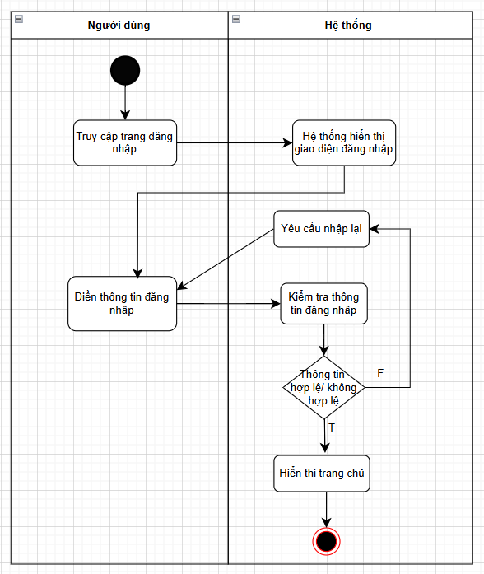
Hình . Biểu đồ hoạt động đăng nhập của người dùng
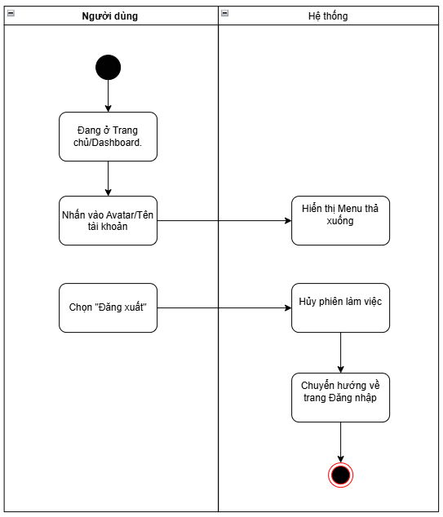
Hình 74. Biểu đồ hoạt động đăng xuất của người dùng
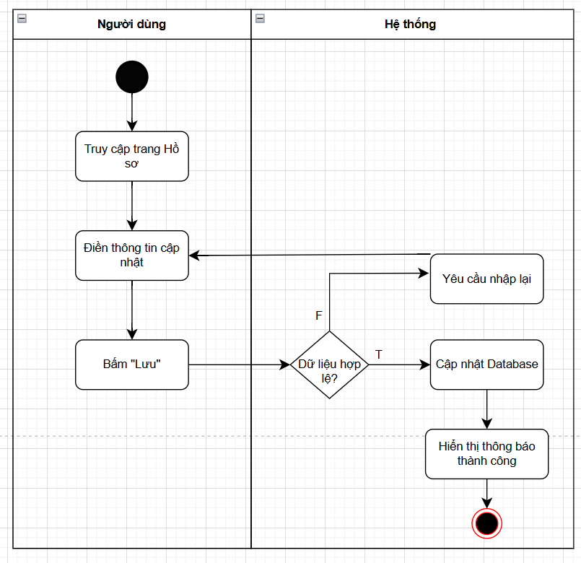
Biểu đồ: Quản lý hồ sơ cá nhân
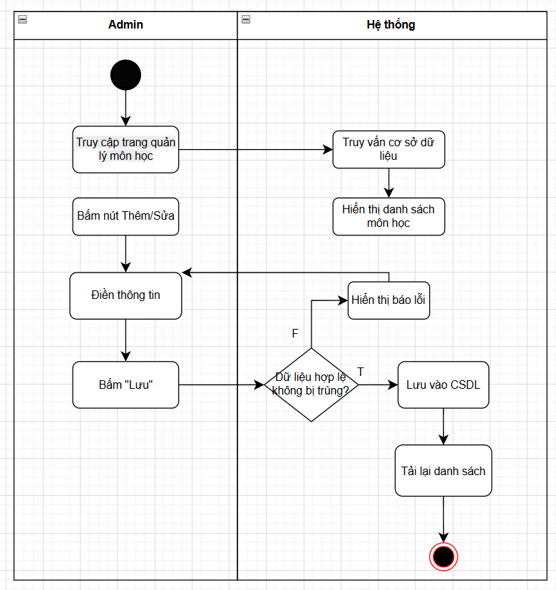
Quản lý danh mục môn học Admin
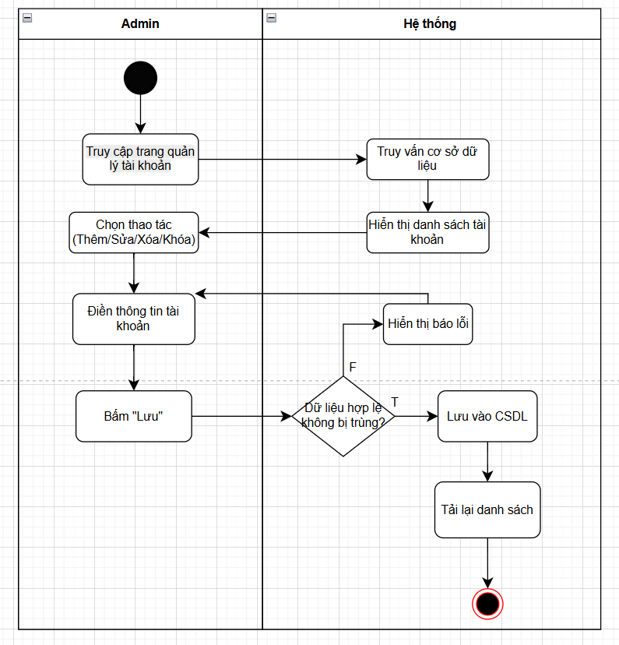
Quản lý tài khoản của Admin
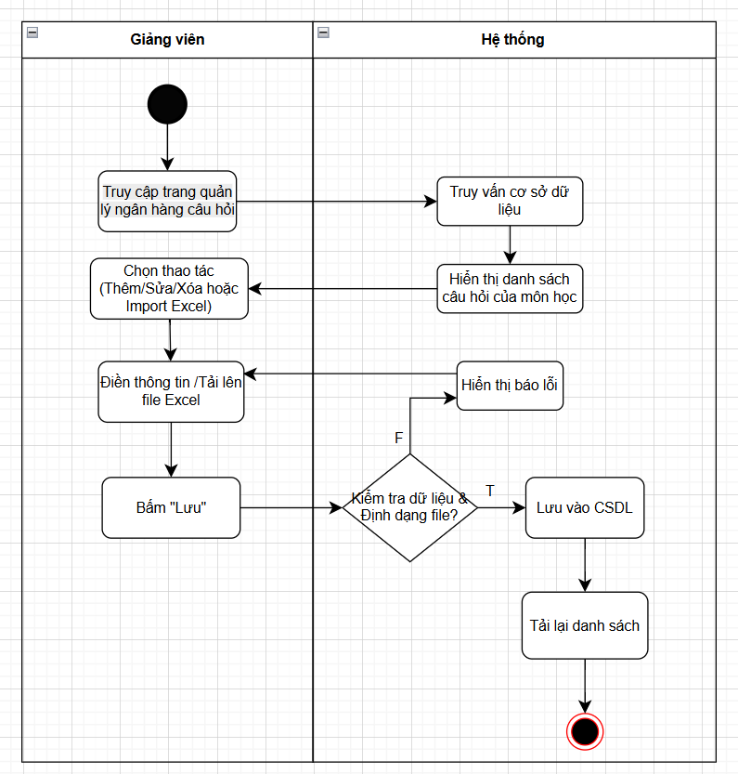
Quản lý ngân hàng câu hỏi của giảng viên

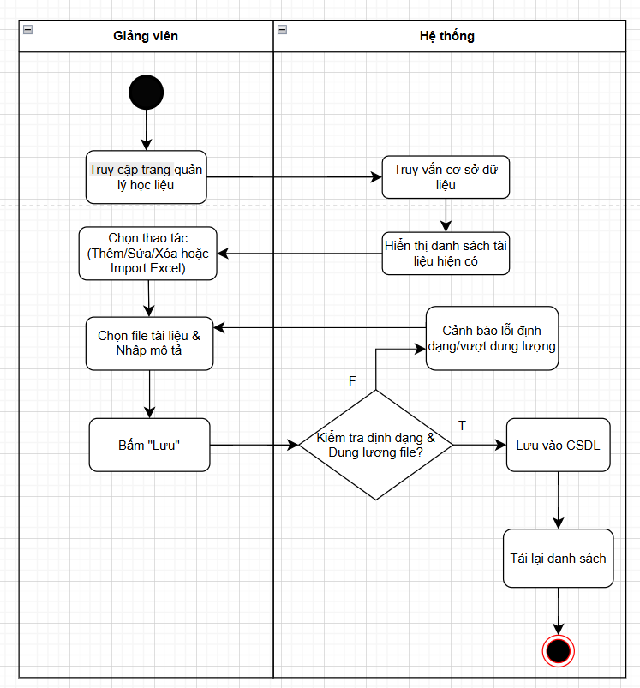
Quản lý học liệu của giảng viên

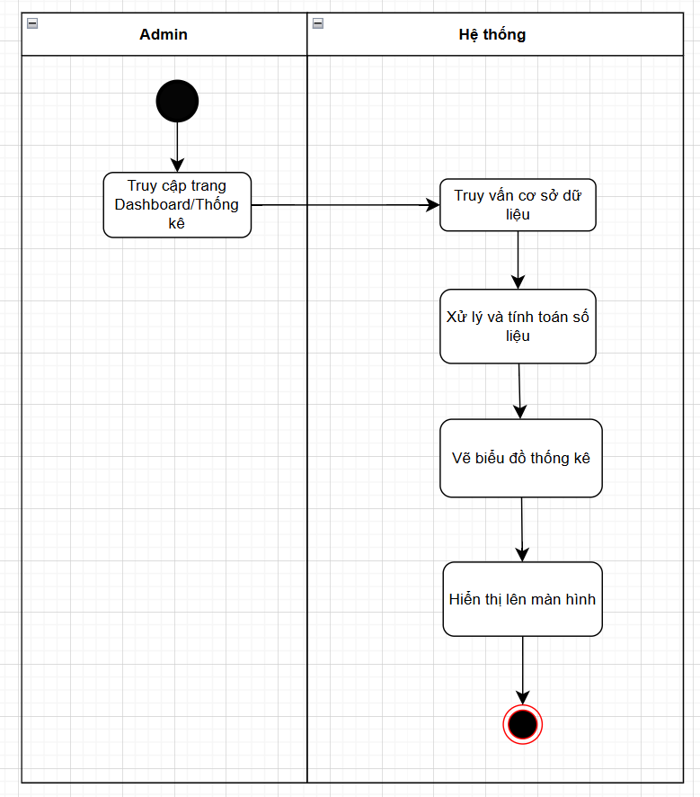
Biểu đồ: Xem thống kê hệ thống của Admin
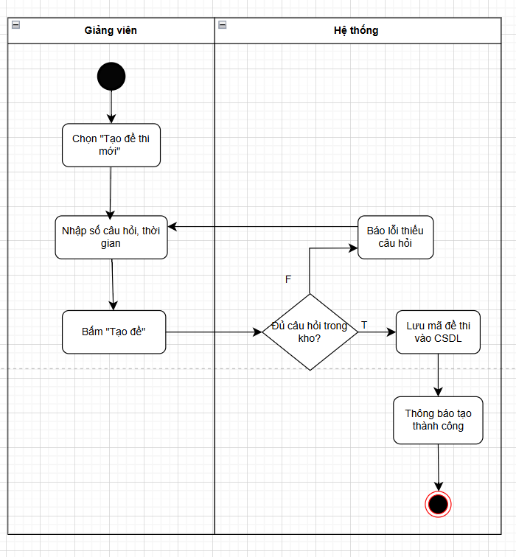
Biểu đồ: Tạo đề thi của Giảng viên

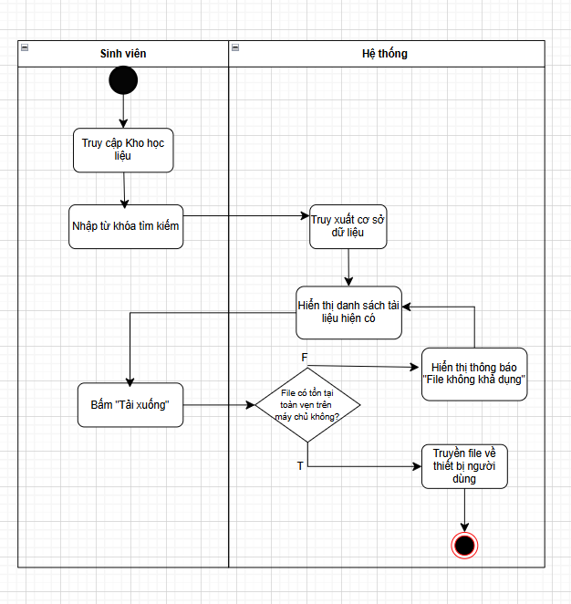
Biểu đồ: Tra cứu học liệu của sinh viên
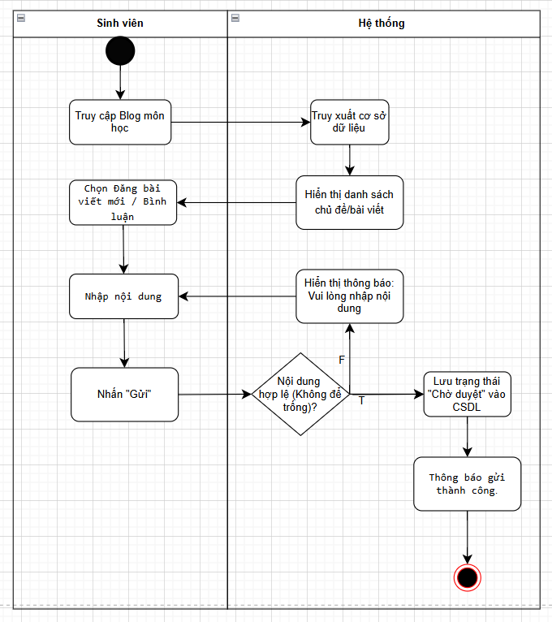
BIỂU ĐỒ "THẢO LUẬN TRÊN BLOG" CỦA SINH VIÊN
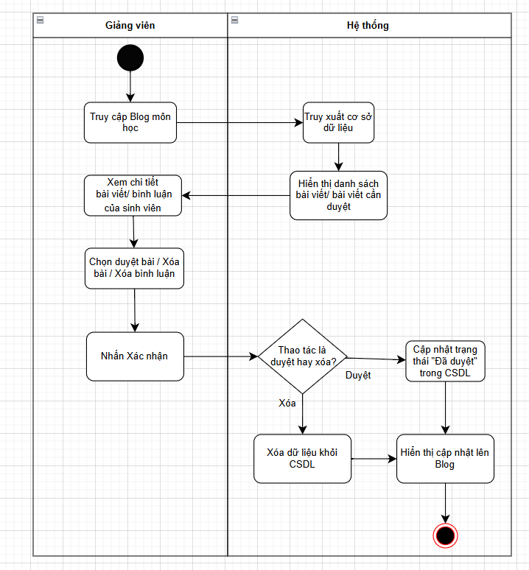

Biểu đồ "kiểm duyệt blog" của giảng viên
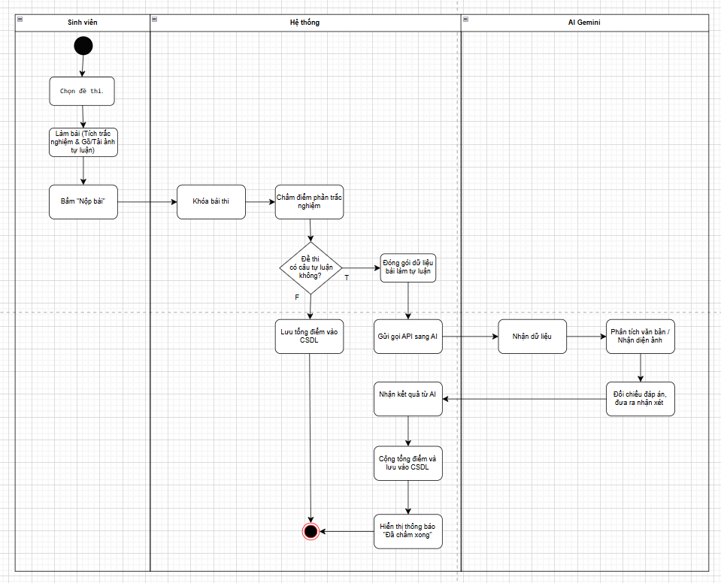
Biểu đồ "tham gia luyện thi & chấm bài bằng AI"
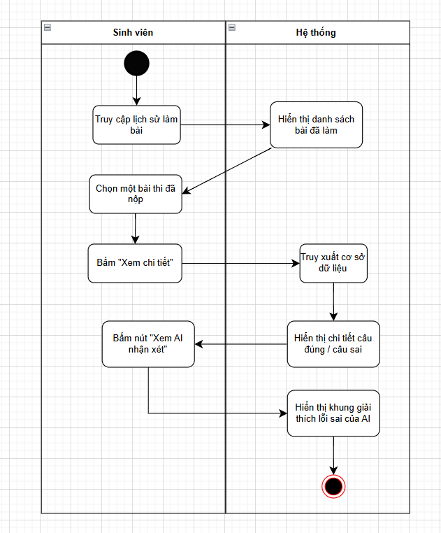
Biểu đồ "xem lịch sử làm bài"

Biểu đồ trình tự
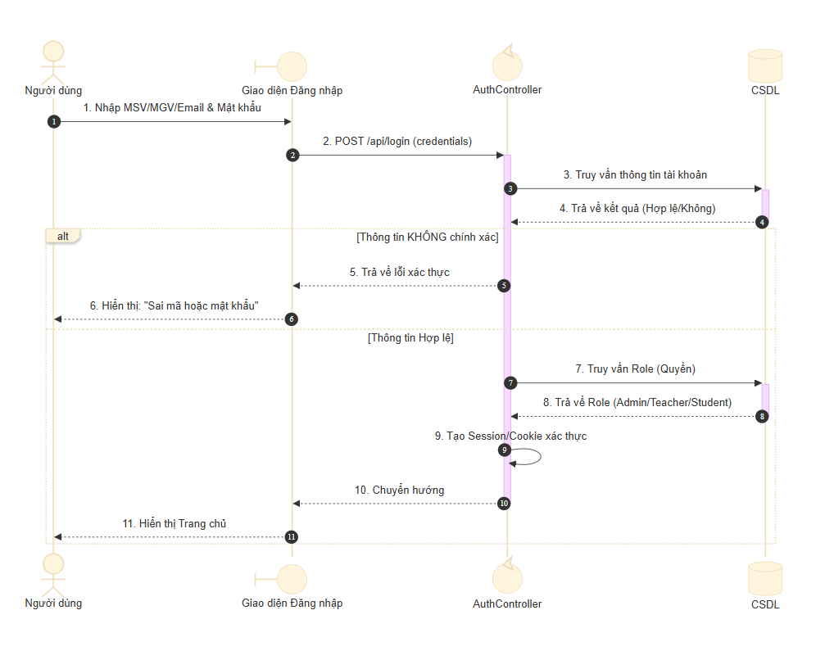
Biểu đồ Đăng nhập
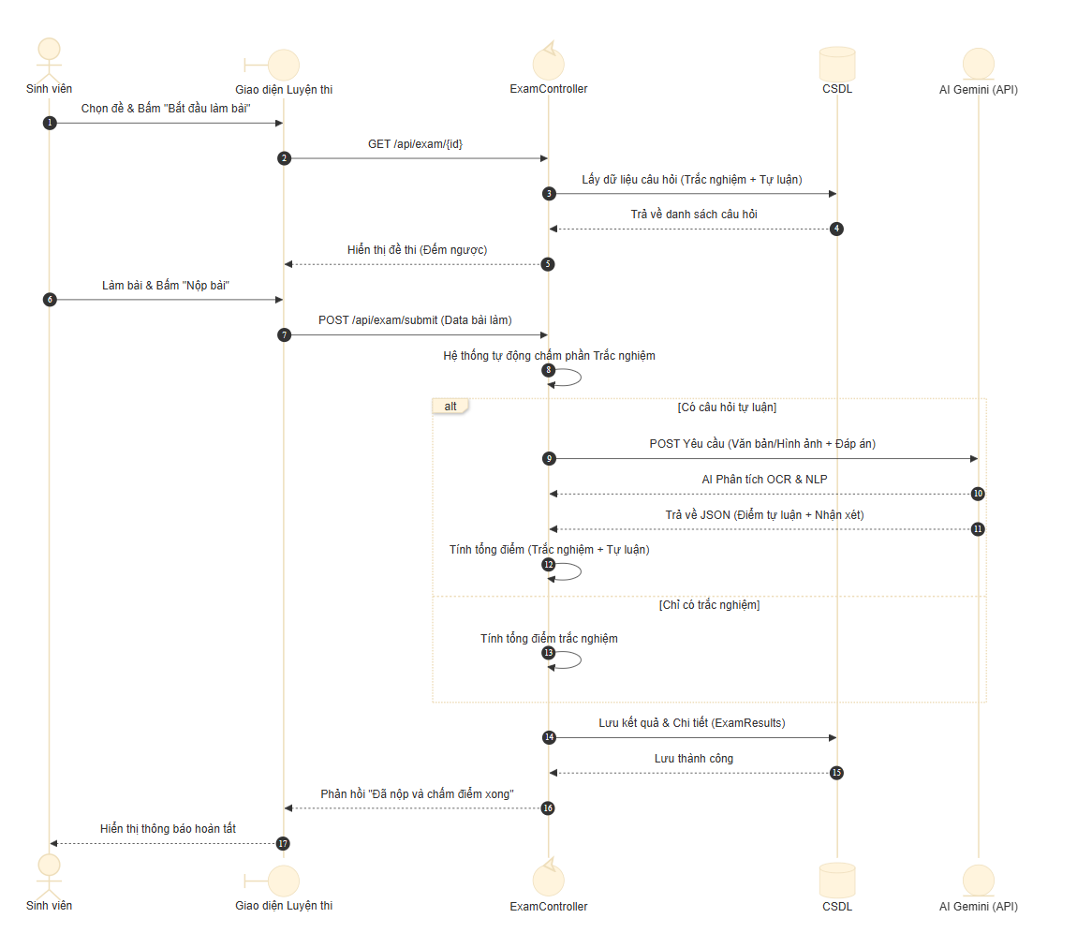
Biểu đồ: Tham gia luyện thi và Chấm bài AI
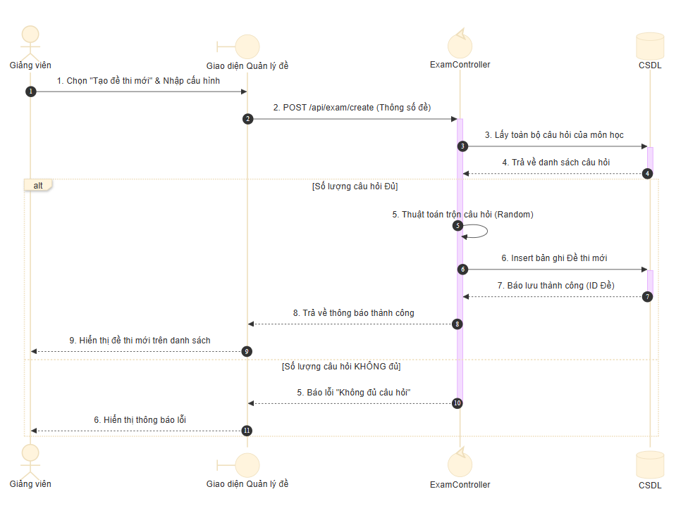
Biểu đồ: Tạo đề thi tự động
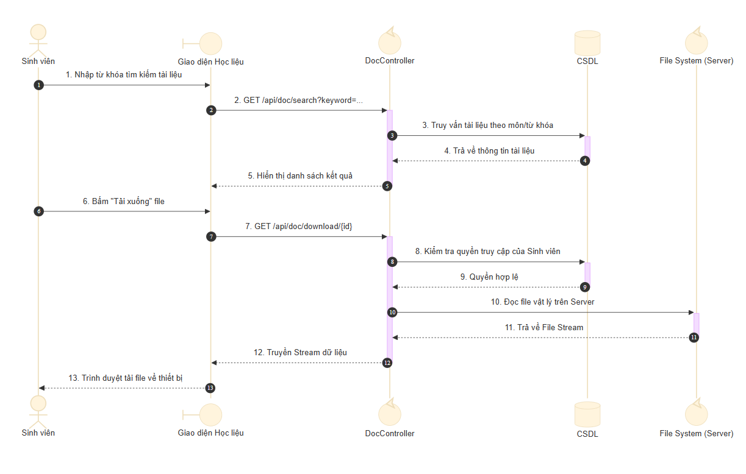
Biểu đồ: Tra cứu và Tải học liệu
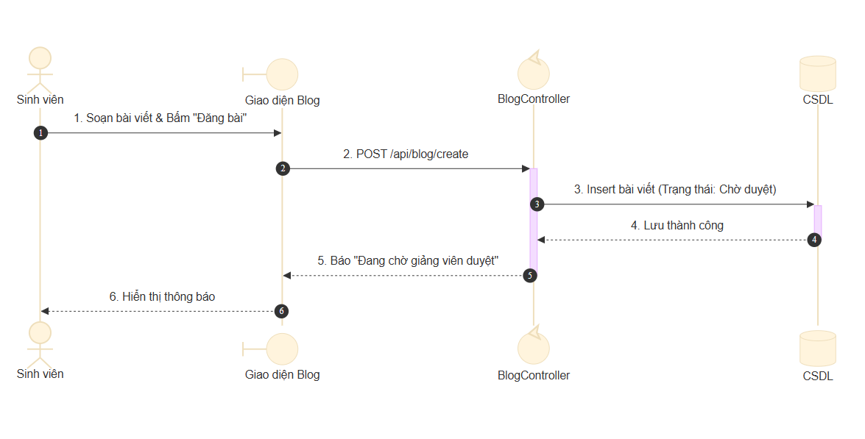
Biểu đồ: Đăng bài trên Blog (Của Sinh viên)
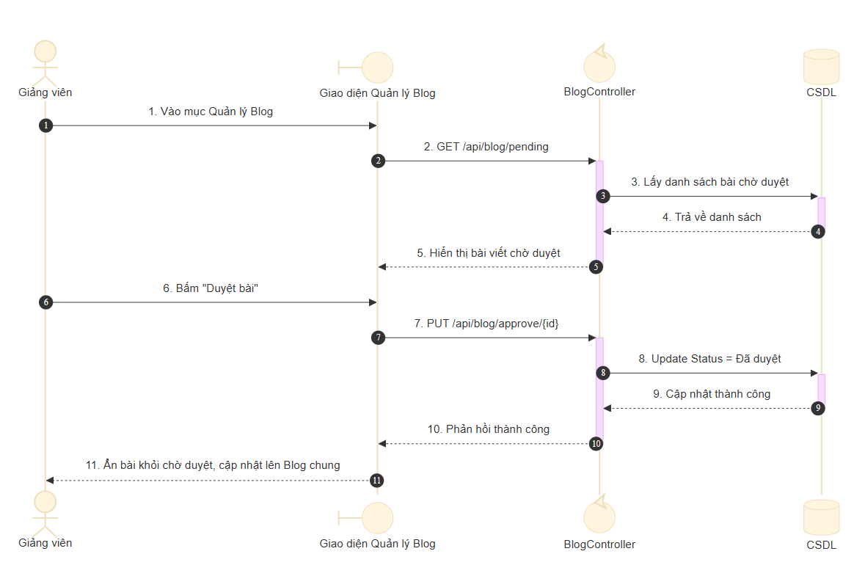
Biểu đồ: Kiểm duyệt bài viết Blog (Của Giảng viên)
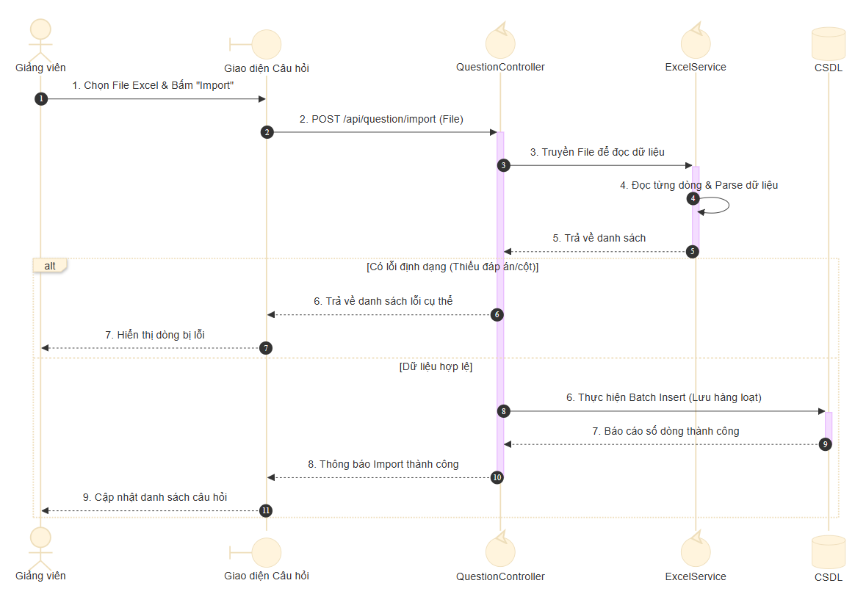
Biểu đồ: Import ngân hàng câu hỏi bằng file Excel
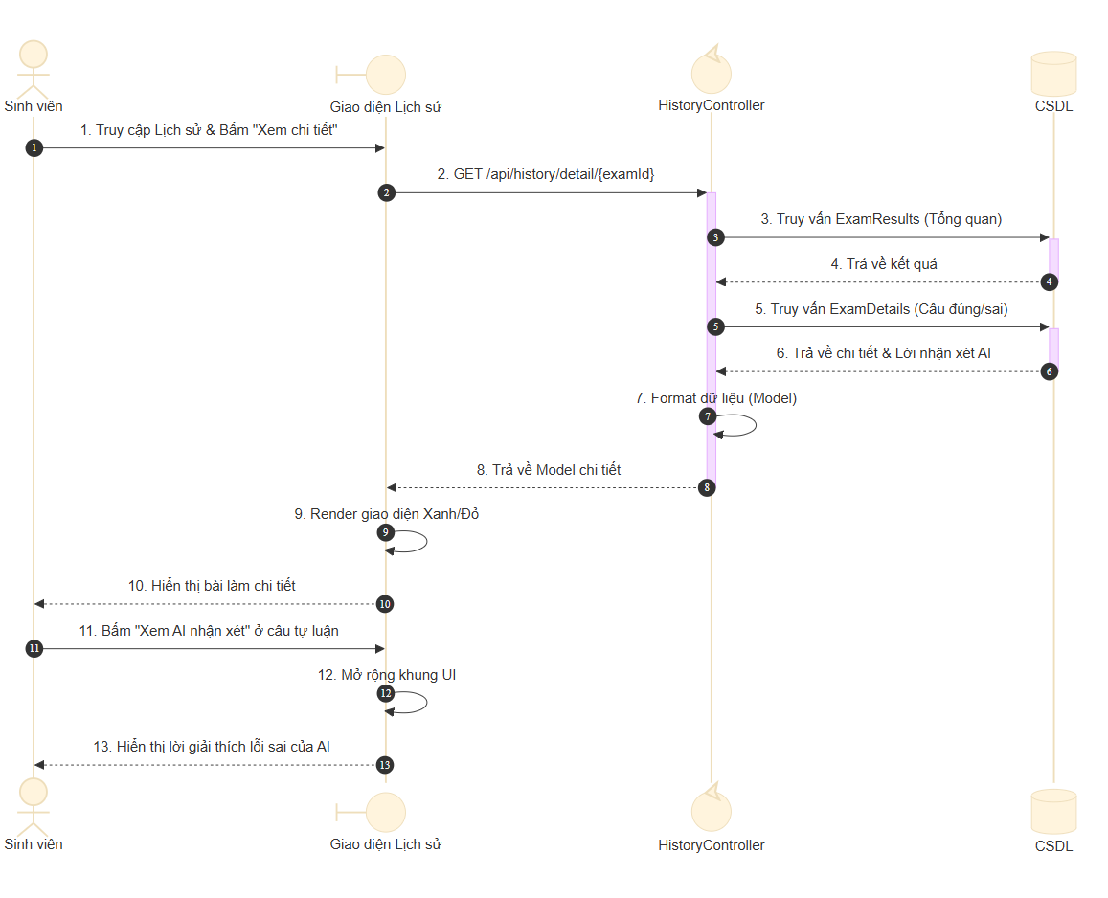
Biểu đồ: Xem lịch sử làm bài và giải thích từ AI
